RANCANG BANGUN PROTOTIPE PEMBANGKIT LISTRIK TENAGA ARUS LAUT (PLTAL) MENGGUNAKAN TURBIN PROPELLER TIPE HORIZONTAL
Prototype Design And Power Flow Of Sea (PLTAL) Propeller Turbine Using Type Horizontal
Suharsono
Jurusan Teknik Elektro, Universitas Mataram
Jalan Majapahit No. 62 Mataram 83125 Telpon (0370) 636755, 636126–Ext. 117 Fax (0370) 636523
suharsonomuhtar@gmail.com, syafaruddin71@yahoo.com, natsiramin@yahoo.com

ABSTRAK
Indonesia merupakan negara kepulauan terbesar di dunia, dengan 63% wilayahnya terdiri dari lautan dan memiliki sekitar 17.504 pulau dan 47 selat sehingga memungkinkan terbentuknya gerakan arus air laut yang dihasilkan oleh adanya pasang surut air laut terutama di selat-selat antara pulau. Energi terbarukan (renewable energy) dari aliran pasang surut air laut (ocean tidal current) menjadi sumber energi yang menjanjikan untuk pembangkit tenaga listrik karena potensinya yang melimpah.
Pada penelitian ini akan melakukan suatu perancangan sistem pembangkit listrik tenaga arus laut, turbin yang digunakan jenis propeller tipe horizontal dengan diameter turbin 1,3 m dan lebar turbin 20 cm, yang akan diuji pada kedalaman 2 meter dari permukaan laut
Sitem kerja dari PLTAL ini bergantung pada arus laut, aliran arus laut itu bisa membuat turbin/sudu berputar, kemudian ditransmisikan ke generator dengan sistem gear, sehingga membangkitkan listrik. Hasil yang didapat pada perancangan ini adalah PLTAL mampu membangkitkan listrik pada kecepatan arus air rata-rata 0,66 m/s dan tegangan yang dihasilkan adalah 24,7 volt dan arus 1,11 mA serta daya sebesar 29,3 Watt untuk keluaran generator sedangkan untuk keluaran penstabil adalah 10,4 Volt dan arus 0,52,8 mA serta daya 5,408 Watt.
Kata kunci: Arus pasangsurut, pembangkit arus laut, energi terbarukan
ABSTRACT
Indonesia is the largest archipelago in the world , with 63 % of its territory consists of the ocean and has about 17,504 islands and 47 strait so as to allow the formation of the movement of ocean water currents generated by the presence of the tide , especially in the straits between the islands. Renewable energy (renewable energy ) of the flow of the tide ( tidal ocean current) into a promising energy source for power generation because of its potential in abundance
In this study will conduct a power plant system design ocean currents , propeller type turbine used horizontal type turbine diameter of 1.3 m and a width of 20 cm turbines , which will be tested at a depth of 2 meters above sea level
Working of this system PLTAL rely on ocean currents , the flow of ocean currents that could make the turbine / blade rotates , and then transmitted to the generator with a gear system , thus generating electricity. The results obtained in this design is PLTAL can generate electricity at the speed of an average water flow of 0.66 m / s and the resulting voltage is 24.7 volts and a current of 1.11 mA and 29.3 Watts of power output while the generator for stabilizing output is 10.4 volts and currents 0,52,8 mA and 5.408 Watt power
Keywords : tidal current, power plant,renewible energi

- Pendahuluan
Indonesia merupakan negara kepulauan terbesar di dunia, dengan 63% wilayahnya terdiri dari lautan dan memiliki sekitar 17.504 pulau dan 47 selat sehingga memungkinkan terbentuknya arus pasang surut air laut. Perubahan kecepatan arus laut dapat dimanfaatkan sebagai sumber energi primer untuk menggerakkan turbin dan menghasilkan energi listrik. Sistem yang diyakini secara tepat dapat memanfaatkan energi arus laut adalah turbin dengan model sumbu horizontal (Horizontal Axis Turbine-HAT). Kelebihan sistem ini adalah bentuknya sederhana, kompak, dan relatif murah dibanding dengan turbin sumbu vertikal
Rumusan Masalah
Berdasarkan dari latar belakang diatas maka dapat dirumuskan permasalahan yang dikaji dalam penelitian ini adalah:
- Bagaimana merancang prototype pembangkit listrik tenaga arus laut menggunakan turbin propeller tipe horizontal?
- Berapakah tegangan yang dapat dibangkitkan oleh prototype pembangkit listrik tenaga arus air pada kecepatan arus air < 1 m/s
Batasan masalah
Hal-hal yang menjadi batasan masalah penelitian ini agar lebih fokus adalah:
- Perancangan meliputi rancang bangun turbin propeller, rancang ulang redesign) motor bekas kipas angin gantung menjadi generator putaran rendah, merancang sistem penyearah dan penstabil tegangan.
- Pembuatan sistem dilakukan di workshop (bengkel), dan pengujian sistem dilakukan di sekitar perairan Gili Trawangan Lombok Utara.
- Rancang bangun prototype PLT arus laut diuji pada kedalaman kurang dari 2 m.
Tujuan Penelitian
Tujuan penelitian ini adalah :
- Untuk mengetahui bagaimana merancang prototype pembangkit listrik tenaga arus laut menggunakan turbin propeller tipe horizontal
- Untuk mengetahui berapa tegangan yang dapat dibangkitkan oleh prototype pembangkit listrik tenaga arus laut
Manfaat Penelitian
Diharapkan penelitian memberikan manfaat sebagai berikut:
- Memperluas wawasan, keahlian (skill) penulis dan pembaca tentang pembangkit listrik tenaga arus laut.
- Memperluas wawasan dan menambah pengetahuan tentang pemanfaatan energi arus laut sebagai pembangkit listrik.
- Merealisasikan model rancangan pembangkit listrik tenaga arus laut yang dapat dijadikan motivasi pengembangan energi alternatif lebih lanjut dalam memenuhi kebutuhan energi listrik.
- LANDASAN TEORI
Arus laut merupakan suatu sistem gerakan massa air dalam arah vertikal maupun horizontal yang dapat mengakibatkan adanya kesetimbangan distribusi massa dan temperatur, Energi arus laut adalah energi kinetik yang dapat dengan mudah dikonversikan menjadi energi listrik dengan efisiensi yang cukup tinggi
Arus Pasang Surut
Arus pasang surut (arus pasut) adalah aliran air dalam arah horizontal yang periodik yang merupakan respon terhadap naik turunnya elevasi muka air yang disebabkan pasang surut. Sedangkan arus non-pasut adalah arus yang pergerakannya tidak tergantung pada pasang surut
Fenomena Arus Pasang Surut
Kecepatan arus pasut biasanya berubah-ubah secara kontinu dalam suatu selang waktu tertentu atau sering disebut dalam satu siklus pasut. Kecepatan arus pasut pada pasut tipe semi mencapai maksimum sebanyak dua kali dalam satu hari pada arah yang berlawanan serta mencapai kecepatan minimum pada waktu dan arah diantara kedua kecepatan maksimumnya
Arus Non Pasang Surut
Arus non pasang surut adalah arus laut yang terjadi bukan disebabkan oleh pengaruh pasang surut, sehingga sifatnya tidak periodik. Terdapat beberapa arus non pasut berdasarkan faktor penggeraknya, yaitu :
Arus Yang Dibangkitkan Oleh Angin
Salah satu faktor penggerak timbulnya arus laut adalah angin. Apabila angin bertiup di atas permukaan suatu perairan, maka partikel-partikel air yang ada di bawahnya akan ikut terseret, dan energi gerakan ini selanjutnya akan ditransfer ke partikel-partikel air yang lebih bawah sehingga ikut juga terseret
Potensi Arus Laut di Indonesia.
Energi arus laut sebagai energi terbarukan dimana energi yang cukup potensial di wilayah pesisir terutama pulau-pulau kecil di kawasan timur Indonesia seperti Propinsi Nusa Tenggara Timur dan Nusa Tenggara Barat umumnya berupa selat-selat sempit diantara 2 gugusan pulau serta penduduknya mayoritas hidup dari hasil laut. Pemanfaatan teknologi pembangkit listrik tenaga arus laut dilakukan dengan studi potensi arus terbesar, dimana biasanya potensi kecepatan arus tertinggi untuk pembangkit listrik tenaga arus laut ditemukan diselat antar pulau
Turbin Arus Laut
Dalam suatu sistem PLTAL, turbin arus laut mempunyai pengaruh penting karena turbin arus laut merupakan salah satu peralatan utama selain generator. Turbin adalah alat untuk mengubah energi arus laut menjadi energi putar, energi putar ini kemudian diubah menjadi energi listrik oleh generator
Jenis-jenis Turbin Arus Laut
turbin arus laut dibagi menjadi dua yaitu:
- Turbin tipe vertikal
- Turbin tipe horizontal
Turbin Tipe Vertikal
Vertikal Aksis Turbin(VAT) dirancang tegak lurus dengan arah arus laut, Turbin type vertical terbagi dalam beberapa jenis antara lain:
- Turbin Darrieus
- Turbin Gorlov
- Turbin Tidal Fence
Turbin Type Horizontal
Pada horizontal aksis turbin dimana bilah turbin dirancang berlawanan arah dengan arah arus laut, karena kecepatan arus dan arah arus maka bilah turbin berputar.
Sistem Pengukuran Kecepatan Arus Laut
Metode pengukuran arus laut dapat dipisahkan menjadi dua kelompok prinsip pengukuran yaitu Eulerian dan Lagrangian.
Alat Ukur Metode Eulerian
Metode Eulerian mengukur arus dengan memantau kecepatan pada suatu titik tetap. Ada beberapa metode pengukuran dengan alat ukur Eulerian seperti:
- Alat Ukur Propeller
- Alat Ukur Arus Elektromagnetik dan Ultrasonik
Alat Ukur Lagrangian
metode Lagrangian memantau kecepatan dengan mengikuti partikel yang bergerak bersama aliran misalnya dengan pelampung (current drouge). Prinsip kerjanya mudah hanya dengan menghantarkan beberapa meter benang dari titik A ke titik B kemudian mengamati waktu mulai pelepasan dari titik A sampai pelampung tiba pada titik B dengan menghitung waktu menggunakan stopwatch.
Persamaan Daya Listrik Pada PLTAL
secara teoritis daya keluaran dari pembangkit listrik arus laut dapat diperoleh melalui persamaan berikut:
P = 0.5 x ρ x A x$V^{3}$ (2-2)
Dengan :
P : daya output (watt)
ρ : berat jenis air (1025kg/$m^{3}$ untuk air laut)
A: luas permukaan turbin ($m^{2}$)
V: kecepatan arus (m/s)
Dengan mempertimbangkan bahwa pembangkit energi arus laut memiliki losses di turbin, maka persamaan daya keluaran pembangkit menjadi:
$P=Cp x 0,5 x ρ x A x V^{3}$ (2-3)
Dengan :
Cp : constanta performa turbin
Dimana constanta performa efisiensi untuk tiap turbin adalah:
- 0,8 – 0,85 untuk turbin pelton
- 0,8 – 0,9 untuk turbin francis
- 0,7 – 0,8 untuk turbin crossflow
- 0,8 – 0,9 untuk turbin propeller
Gaya Gerak Listrik (GGL)
Apabila sebuah konduktor digerakkan tegak lurus sejauh ds, memotong medan magnet dengan kerapatan fluks B, maka perubahan fluks pada konduktor dengan panjang efektif l ialah :
dΦ=B.l.ds (2-5)
Generator
Prinsip Kerja Generator
Prinsip kerja dari sebuah generator adalah berdasarkan pada Hukum Induksi Faraday yang berbunyi sebagai berikut: “Apabila sebuah konduktor digerakkan dan memotong garis-garis gaya magnetik (fluks) maka pada konduktor tersebut akan timbul sebuah gaya gerak listrik (ggl)”.
Jumlah Kutub Generator
Jumlah kutub generator arus bolak-balik tergantung dari kecepatan rotor dan frekuensi dari ggl yang dibangkitkan. Hubungan tersebut dapat ditentukan dengan persamaan:
$f=\frac{np}{120}$ (2-9)
Dengan :
f : frekuensi tegangan (Hz)
p : jumlah kutub pada rotor
n : kecepatan rotor (rpm)

Transmisi Kecepatan Putaran
Ada berbagai macam jenis transmisi yang dapat digunakan untuk mentransmisikan daya atau putaran dari suatu motor penggerak ke bagian mesin yang digerakkan
- Transmisi Sabuk (Belt).
- Transmisi Roda Gigi

- PERANCANGAN SISTEM
Metode Penelitian
Metode yang digunakan pada penelitian ini adalah menggunakan metode penelitian secara eksperimental dengan melakukan perancangan, pengujian dan analisa data.
Lokasi dan Waktu Penelitian
Perancangan dan pembuatan penelitian dilakukan di Bengkel “Nengah Enginer” yang berlokasi di Karang Medain Kota Mataram. Pengujian prototype PLTAL dilaksanakan di kawasan Gili Trawangan Lombok Utara. Penelitian dilakukan dalam kurun waktu enam bulan, terhitung dari bulan April hingga September 2014
Alat dan Bahan Penelitian
Jenis peralatan yang digunakan dalam penelitian ini antara lain:
- Gergaji Besi, Bor Besi
- Mesin Las (untuk kerangka)
- Alat Pemotong Besi, Tang
- Mata Bor
- Solder dan Timah Solder
- Penggaris, Busur dan Jangkar
- Multimeter
- Current meter (alat ukur arus laut)
- Tachometer
Bahan-bahan pendukung dalam penelitian ini antara lain:
- Besi kotak untuk rangka pembangkit 12 m
- Pipa paralon untuk rakit dengan diameter 5 Inc dan panjang 6 m
- Gear box 1:9
- Kolahar
- Generator (modifikasi dari kipas angin gantung)
- Besi as
- Tali sebagai pengikat pipa
- Besi pipa (tempat generator) dengan diameter (15 cm)
- Fiberglass +serat untuk pembuatan turbin 3kg
- Kabel penghubung 20m
- Penyearah jembatan dioda 5A
Langkah-Langkah Penelitian
Tahapan-tahapan penelitian meliputi:
    - Persiapan
Menyiapkan literatur: (buku, jurnal), mempersiapkan alat dan bahan yang dibutuhkan dalam penelitian
    - Studi Literatur
Mempelajari dan memahami literatur yang sudah disiapkan yang berkaitan dengan penelitian.
    - Perancangan Sistem
Merancang sistem dengan menggunakan program sketchup.
Pembuatan Alat
- Perancangan Turbin
- Gear box
- Perancangan kerangka turbin
- Perancangan penyearah dan penstabil tegangan
    - Pengukuran Alat
- Pengukuran putaran turbin
- Pengukuran putaran generator
- Pengukuran tegangan
- Pengukuran arus
Perancangan Turbin Propeller
Pemilihan jenis turbin dapat ditentukan berdasarkan kelebihan dan kekurangan dari jenis-jenis turbin khususnya untuk suatu desain yang sangat spesifik. Pada perancangan ini menggunakan program sketchup akan menggunakan turbin tipe propeler

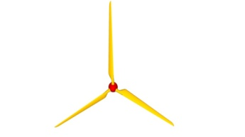
Gambar 3.2 Model sudu turbin

Perhitungan Luas Permukaan Area Efektif Turbin
Pada penelitian ini menggunakan turbin jenis propeler dengan 3 buah sudu. Luas area efektif sapuan turbin mempengaruhi daya yang dibangkitkan oleh turbin itu sendiri sesuai dengan persamaan 2.3. Luas area efektif turbin ditentukan oleh diameter sudu yang akan digunakan untuk lebih jelasnya ditunjukan pada gambar 3.3 berikut.

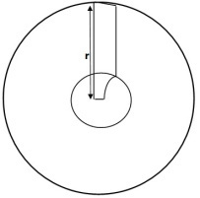
Gambar 3.3 Luas area sapuan efektif Turbin Propeller
Keterangan:
r : jari-jari sudu turbin
perhitungan luas sapuan turbin menggunakan persamaan 2.4 :
$$A=\frac{π}{4}D^{2}$$

Perancangan Sistem Awal
Perancangan awal system pembangkit listrik tenaga arus laut ini dapat dilihat seperti pada gambar 3.6 dimana dengan menggunakan sistem rakit untuk membantu agar alat pembangkit listrik yang dibuat tidak tenggelam ke dasar laut.

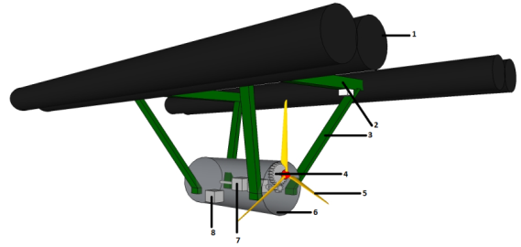
Gambar 3.4 Perancangan awal system
Keterangan :
- Katir/pelampung rakit
Katir/pelampung membantu rakit agar tetap terapung, ini terbuat dari pipa paralon berukuran 5 inc dengan panjang 3m.
- Besi kotak, penyangga rakit (rangka)
- Besi kotak sebagai rangka untuk merangkai (menyatukan) semua komponen yang ada pada pembangkit listrik tenaga arus laut
- Besi pemegang kincir
- Besi pemegang kincir (besi kotak) sebagai pegangan untuk kincir
- Gear percepatan (gear box) dengan perbandingan 1: 9
- Turbin propeller terbuat dari bahan fiber
- Tabung tempat generator dari pipa besi yang dirancang agar bisa kedap air
- Generator dari bekas motor kipas angin listrik
- Sistem penyearah dan penstabil tega

Merancang Ulang Generator (Redesign Generator )
- Panjang konduktor pada generator
Jumlah lilitan sesuai dengan tempat kumparan yang tersedia dapat dihitung sebagai berikut:
Panjang kawat kumparan ( l ) = 3000 m
Keliling tempat kumparan = 6 cm
Jumlah lilitan =$\frac{panjang kawat}{keliling tempat kumparan}$ = $\frac{3000}{6}$
= 500 lilitan
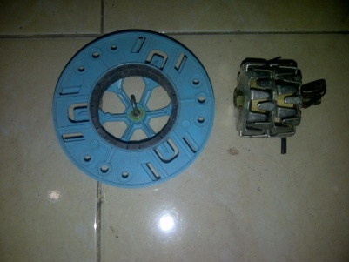
Gambar 3.5 Generator yang sudah dililit ulang
Sistem Penyearah Tegangan (AC-DC)
Rangkaian ini berfungsi untuk mengubah atau menyearahkan tegangan AC dari kumparan pada generator menjadi tegangan DC.

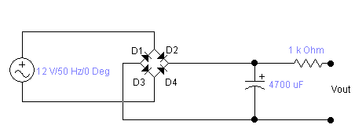
Gambar 3.6 Perancangan rangkaian penyearah.

Sistem Penstabil Tegangan DC
Tegangan yang di hasilkan dari penyearah masih belum stabil karena dipengaruhi oleh kecepatan arus air laut yang tidak menentu sedangkan untuk pemakaian listrik harus memakai tegangan yang stabil karena untuk mengurangi kerusakan pada alat-alat elektronika yang dipakai akibat naik turun tegangan

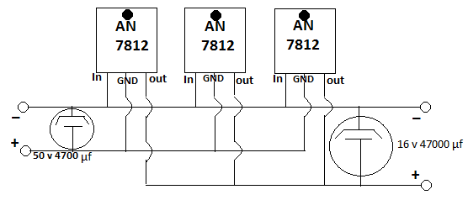
Gambar 3.7 Perancangan rangkaian penstabil tegangan.

Diagram Alir Perancangan
Gambar 3.8 Diagram alir penelitian
Proses perakitan turbin air tipe horizontal yang dilakukan dari proses mendesain turbin sampai turbin mendapatkan hasil yang diinginkan dapat dilihat pada diagram alir sebagai berikut:
Gambar 3.9 Diagram alir perakitan sistem

- HASIL DAN PEMBAHASAN

Blok Diagram Pengujian Sistem

Gambar 4.1 Blok diagram pengujian sistem
Data Hasil Pengukuran Manual (putar tangan)

Untuk mengetahui kinerja PLTAL yang dirancang maka dilakukan pengujian manual dengan memutar turbin menggunakan tangan sambil mencatat putaran menggunakan tachometer dengan mencatat perubahan kecepatan putar turbin setiap 5 rpm kemudian mencatat hasil tegangan dan arus mengunakan multimeter
Tabel 4.1 Hasil pengukuran keluaran generator dengan putaran manual (tangan) dengan beban Resistor 22 kΩ.

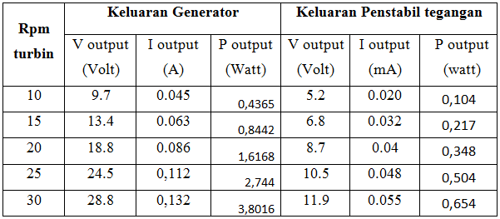
untuk perbandingan keluaran tegangan generator dengan penstabil ditunjukan pada grafik 4.2

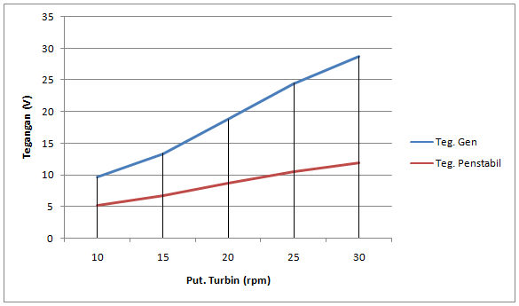
Gambar 4.2 Grafik perbandingan tegangan generator dengan penstabil

Hasil Pengukuran Parameter Generator Kondisi Tampa Beban
Tabel 4.2 Data hasil pengukuran parameter generator kondisi tanpa beban

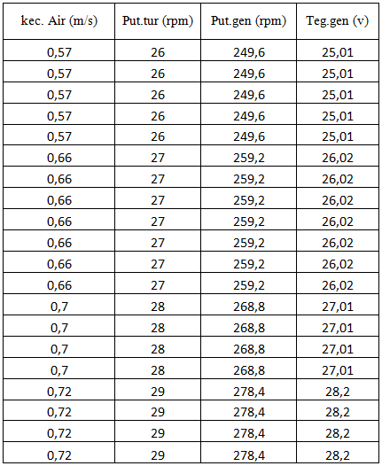

Gambar 4.3 Grafik hubungan antara kecepatan arus laut dengan tegangan

Berdasarkan gambar grafik diatas sesuai data pada tabel 4.2 dapat diketahui bahwa apabila kecepatan arus air cenderung naik maka tegangan yang dihasilkan juga akan cenderung naik

Gambar 4.4 Grafik hubungan antara kecepatan arus laut dan putaran turbin

Berdasarkan grafik diatas sesuai dengan data pada tabel 4.2 dapat diketahui bahwa jika kecepatan air semakin besar maka putaran turbin juga akan semakin besar.

Analisa Data Hasil Perhitungan Tegangan Keluaran Generator
- Putaran 240 rpm.
$$v=n_{(rpm)}\frac{2×π×r_{gen}×0.159}{60}$$
$v=240\frac{2×3,14×0,035×0.159}{60}$ = 0,139 m/s
$e=B x l x v$ $e=0,06 x 3000 x 0,139$
$e=$ 25,2 Volt
Berdasarkan data parameter generator yang digunakan dengan diameter 7cm, kerapatan fluks (B) sesuai spesifikasi pabrik untuk bahan magnet barium ferite adalah 0,06 tesla (Pudji irasari “Teknologi Indonesia” (2006), panjang kawat lilitan 3000 m maka dapat dilakukan perhitungan terhadap nilai tegangan yang dihasilkan oleh generator, saat diuji pada putaran turbin 25 rpm dan ditransmisikan keputaran generator dengan perbandingan 1 : 9.6 sehingga didapat putaran generator sebesar 240 rpm

Tabel 4.3 Perbandingan tegangan ukur dengan tegangan hitung
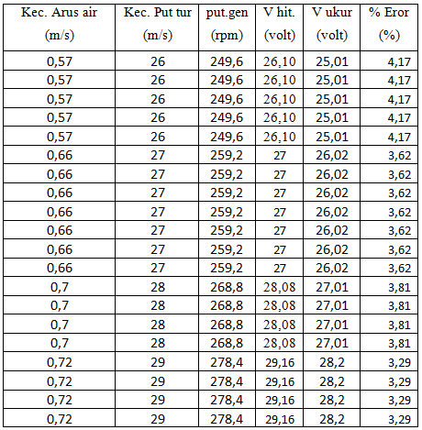
Berdasarkan data hasil dari pengukuran dan perhitungan dapat dibandingkan tengan keluaran generator dari hasil pengukuran dengan hasil perhitungan dengan persen error yang didapat maksimal 4% seperti pada tabel 4.3. untuk lebih jelasnya dapat ditunjukan pada grafik 4.5 dan 4.6

Gambar 4.5 Grafik hubungan putaran generator dengan tegangan generator

Gambar 4.6 Grafik hubungan antara generator dengan persen error

Hasil Pengukuran Parameter penstabil
Berdasarkan hasil pengujian didapat tengan keluaran dari penstabil dengan beban yang sama yaitu tahanan 22kΩ dan kecepatan arus 0,6 m/s

Tabel 4.6 Hasil pengukuran tegangan keluaran penstabil dengan beban tahanan 22 kΩ.

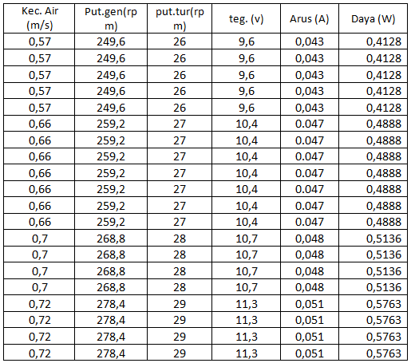

Gambar 4.10 Grafik tegangan hasil keluaran penstabil

- PENUTUP
Kesimpulan
Berdasarkan hasil pengujian Pembangkit Listrik Tenaga Arus Laut Menggunakan Turbin Propeller Sumbu horizontal maka dapat diambil beberapa kesimpulan diantaranya sebagai berikut:
- Hasil rancangan PLTAL menggunakan Turbin Propeller Tipe Horizontal berdasarkan kecepatan arus air maksimal dilokasi penelitian 0,72 m/s mampu menggerakkan turbin sebesar 29 rpm dan putaran generator sebesaar 278,4 rpm
- Tegangan yang dihasilkan PLTAL dari pengujian berdasarkan kecepatan arus air maksimal 0,72 m/s adalah 28,2 Volt untuk pengukuran generator tanpa beban dan 26,03 volt, 0,118 Ampere serta daya sebesar 3,07154 Watt untuk rangkaian berbeban. Hasil pengukuran rangkaian berbeban dengan penstabil adalah 11,3 Volt, 0,051 Ampere serta daya 0,5763 Watt.
.
DAFTAR PUSTAKA
Aleksander, S.N (2005). perancangan generator sinkron magnet permanen putaran tinggi untuk aplikasi roda gila., Institut Teknologi Semarang.
Anonim, 2000. Buku Pedoman Penulisan Tulisan Ilmiah, Fakultas Teknik Universitas Mataram.
Anonim, (sumber : Lembaga Ilmu Pengetahuan Indonesia/ LIPI press 2006)
Anonim, website: http://eezway.org/clinic/Oceanography/Resources/Tides.pdf
Anonim, website: http://sekitarkita09.blogspot.com/2011/03/ konsep-pembangkit-listrik-tenaga.html
Anonim, website: http://www.googlealat+ukur+kecepatan+arus+laut+ultrasonik
Anonim, website: http://jonbatama.wordpress.com
Anonim, website: http://widyadheya.blogspot.com/2010/11/pemanfaatan-energi-tidal-sebagai.html
Arif, 1992. A Studi on Low Frequency Variability in Current and Sea Level in the Lombok Strait and Adjacent Region. Pdf file
Arnold, D.P (dkk, 2005). optimasi terhadap generator permanen axial fluks skala mikro ( 16 watt ) dengan 8 kutub dari magnet permanen SmCo. Institut Teknologi Semarang.
Ayuningsih, Dkk.2010. Prospek energi Arus Laut Di Perairan Indonesia. P3GLKESDM. Bandung: ISBNNo.978)979)551)020)8.
Drs. Rijono, Yon. 1997. Dasar Teknik Tenaga Listrik. Jakarta: Andi Yogyakarta.
Erwandi, 2010. Uji Coba Prototipe Pembangkit Listrik Tenaga Arus Laut, BPPT.
Gordon, (2003), Potensi Arus Laut di Indonesia
Hardianto, Nanang & Almaadin, Yuni. 2009. Analisa Potensi Energi Arus Laut sebagai Pembangkit Listrik di Dunia. Surabaya: Institut Teknologi Sepuluh Nopember.
Harian ganda campuran, 2004 Arus pasang surut di Selat Lombok. Pdf file
Irasari P, (2006), Aplikasi magnet permanen BaFe12O19 dan NdFeB pada generator kecepatan rendah skala kecil, LIPI press.
Jofri B.S, (2009), perancangan turbin air untuk sistem pembangkit tenaga mikrohidro, Universitas Lampung.
Lizalidiawati, 2008. Studi Korelasi Sinyal El Niño Southern Oscillation terhadap Arus Lintas Indonesia di Selat Lombok. Pdf file
Manurung, 2004. Kajian Gelombang Internal di Selat Lombok. JOURNAL OF OCEANOGRAPHY. Volume 1, Nomor 1, Tahun 2012, Halaman 69-77 Online di : http://ejournal-s1.undip.ac.id/index.php/joce
Nontji, A. 2005 . Laut Nusantara. (Edisi revisi cetakan keempat). Penerbit Djambatan, Jakarta. 372 hlm
Nurana, 2004. Teknik kontruksi Turbin, Fakultas Ilmu Teknik Kelautan, ITB
Ongkosongo, O.S.R., dan Suyarso. 1989. Pasang-Surut. LIPI, Pusat Pengembangan Oseanologi, Jakarta
PPPTKEBTKE.2010.Radmap Teknologi Konversi Energi Arus Laut.PPPTKEBTKE,Jakarta:Tidakditerbitkan.
Subagio, 2004 Arus pasang Surut dan Gelombang. JOURNAL OF OCEANOGRAPHY. Volume 1, Nomor 1, Tahun 2012, Halaman 69-77 Online di : http://ejournal-s1.undip.ac.id/index.php/joce
Susanto, 1999. sinyal ENSO (El Niño Southern Oscillation). Pdf file
Syamsudin, 2004, Sistem Mitigasi Bencana di Selat Lombok. Pdf file
Triatmodjo, B. 1999. Tehnik Pantai. penerbit Beta Offset. Yogyakarta:
van Rijn, (1990), FenomenaArus Pasang Surut

